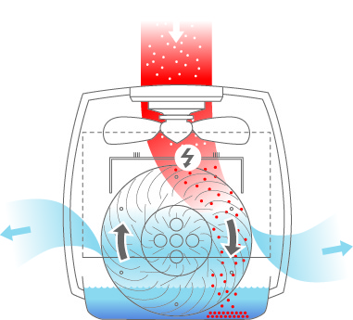
Lufttvättare AIR-O-SWISS 2055D med digitalstyrning. Kombinerad luftrenare och luftfuktare för ett hälsosamt inomhusklimat.
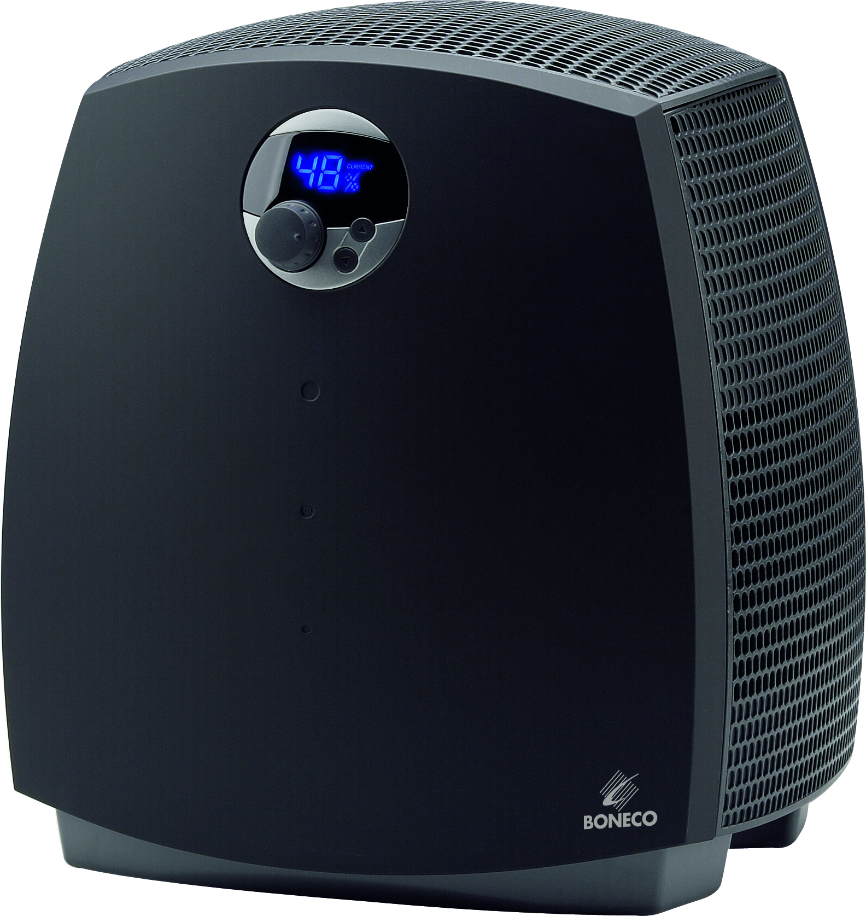

Lufttvättaren sörjer för ett behagligt inomhusklimat med effektiv luftrening och luftfuktning.
Luften inomhus blir ren och frisk, så att även astmatiker och allergiker mår bättre.
Så här arbetar lufttvättaren:
Air-O-Swiss lufttvättare inte bara fuktar utan tvättar luften. Lamellskivor roterar och fuktas i ett vattenkar, luften pressas genom de fuktade skivorna och drar åt sig den fuktighet den behöver. Samtidigt fastnar smutspartiklar på skivorna och luften blir effektivt renad från damm, pollen mm.
En jonisk silverstav i vattenkaret håller vattnet bakteriefritt.
Minska följderna av torr luft!
För att få en behaglig inomhusluft bör man använda en luftfuktare. Speciellt under vintermånaderna uppstår ofta torr luft i uppvärmda rum. Följderna av torr luft är många, torra slemhinnor med ökad förkylningsrisk, torr hud och torra svidande ögon. Även våra hem och ägodelar mår dåligt av den torra luften, växter vissnar, det kan uppstå sprickor i trämöbler och parkettgolv. Musikinstrument blir ostämda.
Men framförallt så är det vårt välbefinnande som blir lidande.
Lufttvättare Air-o-Swiss 2055D är en effektiv luftfuktare som förebygger ovanstående problem.
- Digitalstyrning
- Hygrostat
- Påminnelse vid låg vattennivå och byte av jonisk silverstav
- 2 Fläkthastigheter
- Låg energiförbrukning (20 W)
- Automatisk avstängning vid låg vattennivå
- Hygienisk drift med jonisk silverstav
Rekommenderat försäljningspris inkl. moms: 4.450:-
Läs mer om Lufttvättare 2055D på vår hemsida: www.swema-trading.se

Presskontakt: Magnus Persson, 040-164054, magnus.persson@swema-trading.se
Swema Trading AB erbjuder sedan starten 1984 ett brett sortiment av produkter för ett bättre inomhusklimat. Vårt sortiment består bland annat av luftrenare, luftfuktare, avfuktare och luktsanerings-aggregat (ozonaggregat). Våra egna svensktillverkade luftrenare och ozonaggregat, marknadsförs under varumärket Airmaster. Våra andra varumärken är bland annat Schweiziska Boneco och Air-o-Swiss.

